面向麦加的人

原创罗马主义[灼识新维度](javascript:void(0);)

**灼识新维度**

微信号gh_4c12eeda5979

功能介绍不一样的视角，不一样维度，带来全新观点，全新认知升级

2020-08-04[原文](https://mp.weixin.qq.com/s?__biz=MzU0Mjc2OTkzNQ==&mid=2247486469&idx=1&sn=d445101eaea6a116ef5306de91c0fb41&chksm=fb14da65cc635373dde6a3ef943d2ebd9602c73266c900e97e76ac7fd9b23b294e09864a1cc5&scene=27#wechat_redirect&cpage=71)

收录于话题

#晚清沧海事

75个

**■晚清沧海事上卷（3）■**

作者：罗马主义

前段时间，电视上的一带一路节目中，出现了一个有趣的场面，一个年轻的电视记者，采访了一个住在吉尔吉斯坦的东干族老人，“你说你老家以前在陕西，那请问你知不知道，你们祖上是怎么来到这里的吗（吉尔吉斯坦）？”

那个东干老者听到这个问题，脸上露出了诧异的神情，但是看到那个年轻的央视记者一脸的天真烂漫，似乎并无恶意。于是沉吟了片刻，用一口地道的陕西话说道：“太久了，饿都记不清了”。

我们不能怪那个年轻的央视记者无知，我相信就是在这一刻，绝大多数的读者也不知道东干人究竟是什么人！

用一个不太恰当的比喻说，他们是清朝的ISIS的后代，被左宗棠带领的湘军，从陕西一路打到甘肃，再到宁夏、青海、新疆，最后翻越雪山，逃到了这里的。从陕西出发的时候有20多万人，最后到达俄国境内的只剩下几千人，这些人留在了异国他乡，繁衍生息，就成了我们今天所说的东干人。

不过这虽然是一段大部分人所不知道的历史，但它依然是我们以后故事里的故事，这里我们就点到为止，在序言里，我们要谈一谈一些更重要的问题，那就是为什么每一种宗教进入中国，都一定会掀起一场腥风血雨？

听到这个说法，估计大家都会很惊讶，难道佛教进入中国，也一样杀的昏天黑地吗？

是的，所有的宗教一旦崛起，都一定会成为挑战统治者的利器，就连中国土生土长的道教，在东汉末年，也演变成了一场大规模的动乱，张角三兄弟利用道教的一个分支太平道，组织了几十万人起义，这就是我们最熟悉的那段历史，三国演义的开篇。

至于佛教，那更是折腾了上千年，它的一个分支白莲教，几乎就是中国历代统治者挥之不去的梦魇，元明清三代，打着弥勒转世旗号的农民暴动和起义，大大小小不下数百场，最成功的大概是元末的红巾军起义了，朱元璋就是其中的一份子，据说明朝之所以叫做明朝，是因为取了明王转世之意，它就是白莲教中的一个重要信仰。

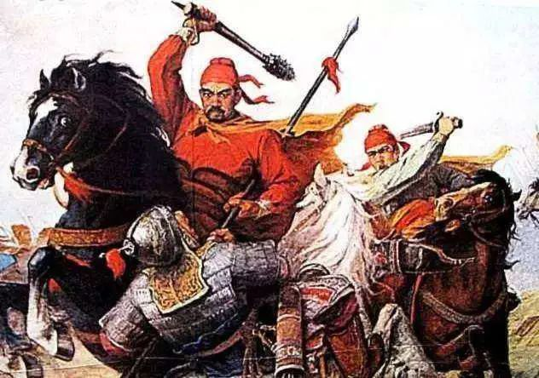

♢红巾军起义♢

甚至连我们大部分人所不怎么熟知的摩尼教，也就是倚天屠龙记里所提到的，那个从中东传来的魔教，在宋代也被方腊用作反抗政府的组织方式，最后害的梁山泊108条好汉，大部分都死在了江南。当然，这是小说笔法，在真实的历史中，方腊是被“欲练神功，必先自宫”的北宋大太监童贯剿灭的。

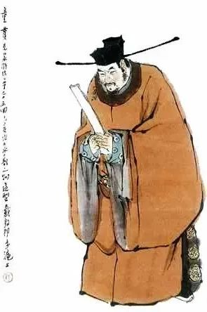

♢童贯♢

有人考证说，《葵花宝典》就是童贯所著，据说他率领80万禁军，用东方不败的神奇武功，击败了魔教六大长老，用绣花针扎死了擅长乾坤大挪移的方腊，扑灭了魔教，把余党逼上了光明顶，一直等到张无忌无意中找到了阳顶天留下来的秘籍，明教才再次光大，当然，这也是玩笑，不过有一种说法认为，朱元璋也可能是摩尼教中的一员。

事实上自从汉代开始，中国每一场农民起义，或者一场少数民族大叛乱的开始，背后都一定有宗教的影子，就连我们所熟知的安史之乱，其实凝结叛军们的精神力量，就是琐罗亚斯德教，也叫拜火教，安禄山和他手下的粟特人都是信仰这个宗教的。

至于近代的太平天国，那更是一个明证，我们在前面的文章中已经讲过了，这里就不再重复。

所以要谈中国的历史，就一定离不开宗教这个话题，中华文明的历史，就是一个不断和外来思想碰撞融合的过程，任何一支对现实社会不满的力量，要想推翻当时的政权，都只能借助某种宗教思想以及它的组织方式，才能对居于统治地位的儒家思想进行挑战，因此如果回避宗教问题，就无法理解中国历史的发展脉络，也就做不到以史为鉴。

那么我们为什么要说这些呢？因为我们接下来要谈伊斯兰教，这是一个敏感的话题，在很长一段时间里，伊斯兰教是在中国社会里超然的存在，不能讨论，不能批评，地位甚至高过了中国的执政党，这是一种不正常的现象，是一种认识上的极大错误，为什么我们这么说呢？

因为但凡是一种成功的宗教，它一定会有很强的争夺领导权的能力，它一定会有很强的扩张能力，都会表现出它的两面性，它一定会在你国力强大的时候，表现出和平友善的一面，千方百计地对原有的文明进行渗透和腐蚀，它也一定会在你国力衰弱的时候，露出狰狞的一面，试图对原有的文明取而代之，这常常就意味着动乱！意味着流血！意味着战争！

而伊斯兰教作为世界上最成功的三大宗教之一，它在进入中国的过程中，自然也不可能回避这个客观规律，相对平和的佛教，尚且花了上千年的时间，才完全融入了中国文化，更加激进的伊斯兰教，那肯定也不会是一帆风顺的。

作为一种和中华文明截然不同的文明，它不可能不和中华文明发生碰撞，在历史上它也曾多次试图取代儒家文化，在中国建立纯粹的伊斯兰政权，从元末的亦思巴奚战乱到清末的西北大叛乱，每一次都造成了惨绝人寰的大悲剧，几次差点分裂中国，教训不可谓不沉痛。

可惜的是，长期以来，我们的宗教政策舍本逐末，居然让伊斯兰教凌驾在中华文明之上，变成了理论和历史研究的禁地，正是因为这种鸵鸟政策，才导致了新疆极端宗教势力的泛滥，酿成了一连串的惨剧，为了收拾因为这种政策导致的烂摊子，国家现在不仅仅需要花费巨大的人力和财力成本，去维护穆斯林地区的稳定，也因为打击极端恐怖分子的行动，被西方敌对势力故意曲解，造成了我们在外交上的极大被动，我们为这种荒唐的政策付出的代价已经太多了，是时候该纠正了！

所以本书下面要讲的这个故事，就是发生在清末，中华文明和伊斯兰文明之间的一次剧烈冲撞，一场涉及了3000万条生命的战争，一场涉及了大清国运的战争，它是每一个中国人，包括穆斯林在内，都必须了解的惨痛的历史教训，只有避免这种事再次发生，中国才能再次强大，每一个中国人，包括穆斯林在内，才能过上美满幸福的生活。

作为序言，我们要普及一下背景知识，一切让我们从伊斯兰教的由来讲起：

伊斯兰文明，也是人类创造出来的众多文明中，一支灿烂之花，如果我们退回到中世纪，伊斯兰文明远远高于当时的基督教文明，仅次于中国的儒家文化。

1453年5月29日，奥斯曼帝国的默罕默德二世，攻入了东罗马帝国的首都君士坦丁堡，这一天，是伊斯兰教最辉煌的一天，它登上了这个文明历史的最高峰。

1526年4月21日，蒙古人的后裔，归化了伊斯兰教的巴布尔，在印度建立了莫卧儿王国，伊斯兰教的扩张也达到了极限。

这个时候，从整个北非一直到阿拉伯半岛，欧洲的部分地区，中亚的整个地区，印度的大部分地区，以及中国的新疆，全部都皈依了伊斯兰教，它所辖的人口和地区，远远超过了另外两大文明，基督教文明和儒家文明。

公元610年，麦加的阿拉伯商人穆罕默德，在犹太教和基督教的基础上，建立了伊斯兰教，从它建立之日起，就表现出了一种咄咄逼人的扩张趋势，只用了很短的时间，就在今天的阿拉伯半岛，伊拉克和伊朗建立了阿拉伯帝国，随后又开始不断向四面渗透。

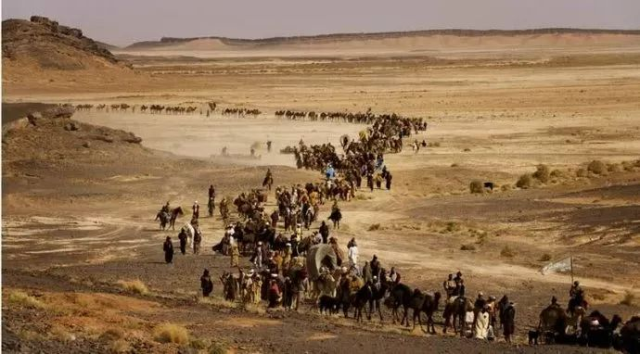

♢（穆罕默德帶領信徒由麥加遷徏至麥地那）♢

伊斯兰教从唐代就由阿拉伯商人传入中国，但是一直不能在中国站住脚跟。蒙古人西征的时候，俘获了大量中亚地区信奉伊斯兰教的半农耕半游牧民族，把他们带到了中原，参加对南宋的战争，从此伊斯兰教就开始在中国生根发芽。

信奉伊斯兰教的人，最初在中国被称为回回或者回民，但是我们必须要指出的是，他们和今天的回族和回民是完全两个概念。

回族是1949年中华人民共和国建国以后，新出现的一个民族，在此之前并没有这个民族，这和清代以及民国时期所讲的回回完全不是一回事，那时这种称呼，是泛指所有信奉伊斯兰教的人，而今天的回族是按照生活习惯和地域划分的，况且他们中绝大多数的人，都相信的是社会主义价值观，未必是伊斯兰教的信奉者，而且即使是信奉者，也和以前的回回不是一回事，他们信仰的是在中国共产党领导下的伊斯兰教，这和本书中提到的伊斯兰教也是截然不同的，现在只有极端宗教分子和分裂势力，才会把这两者混为一谈。

进入中国的原始伊斯兰教，在和儒教的竞争中，虽然大部分人都放弃了这个信仰，但是始终有一批非常坚定的信奉者，绝不动摇，这些人坚决的拒绝中国化，一心想在他们脚下的土地上建立一个伊斯兰国，后来所有的冲突都由此而生。

伊斯兰教和其他宗教最大的不同在于，它对你生活的每一个细节，所有人的一生中，吃什么，穿什么，喝什么，甚至怎么搞个人卫生，几乎都有指导，细到了这个程度，反而导致它缺少回旋余地，容易和其他文明发生冲突，也不容易被其他文化吸收。

首先，大部分东亚文明圈的人，很难理解穆斯林的价值观。根据《史集》汉译本第二卷记载，基督徒向忽必烈告密说，信仰伊斯兰教的人，他们的《古兰经》中，有无差别的把一切多神教徒全部杀光的说法。

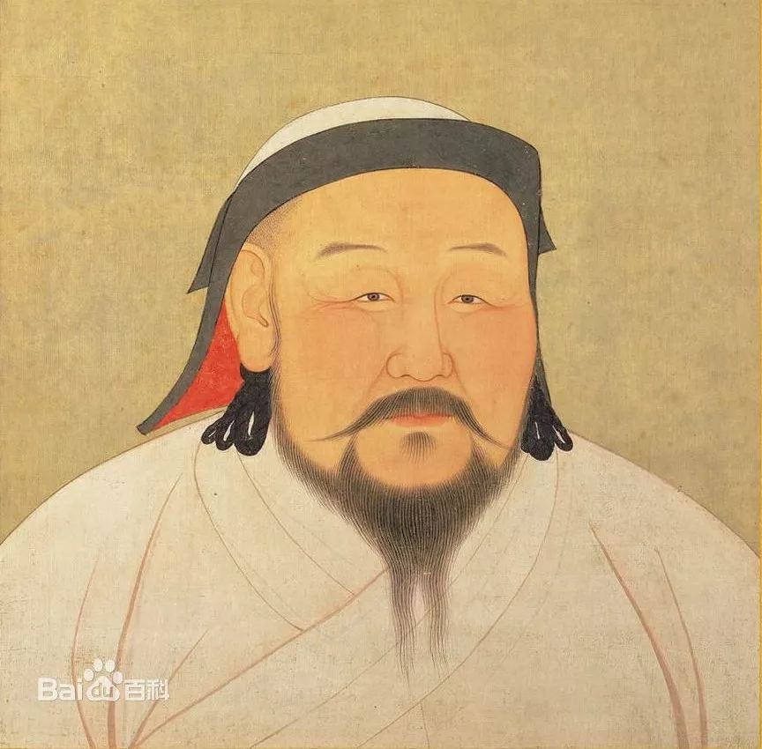

♢孛儿只斤·忽必烈♢

忽必烈半信半疑，就把信仰伊斯兰教中的一些有学问的人叫来，然后问其中一个名叫别哈丁.别海的最有学问的人：*“你们听从《古兰经》的教导吗？”*

*别哈丁.别海回答：“是的”。*

*“那么，《古兰经》里头是不是说要杀死所有多神教的信徒？”忽必烈继续问道。*

*别哈丁.别海回答道：“是的”。*

*听到这里，忽必烈有点儿生气了：“那你们为什么现在不来杀这些异教徒？”*

*别哈丁.别海的回答是：“时候未到。”*

于是忽必烈大怒，杀了别哈丁.别海，不过他为了统治人数占绝对优势的汉族，依然还是重用其他信奉伊斯兰教的色目人，并给伊斯兰教特别优待。

又比如清初广西巡抚朱椿，在第一次看到《古兰经》时，大惊失色。特别是看到，可以杀死其他不信教的人这一条以后，觉得这简直是大逆不道，立刻就发动了一场牵连甚广的文字狱，这就是清初著名的《海富润案》。

好在乾隆皇帝比较有大局观，只是说伊斯兰教比较愚蠢而已，不要大惊小怪。然后就把所有的犯人都放了，避免了一场冤案，但这从一个侧面说明，原始的伊斯兰教教义，是很难和其他文化相融合的。

早期的伊斯兰教，大部分是由中亚的半游牧民族带来的，游牧民族的一个习惯是，如果缺什么东西，先想到的是去抢，如果抢不到再去做生意。这种文化跟信什么教没有关系，它是游牧民族的一种生活方式，你想想匈奴人蒙古人，不都是这么干的吗？

伊斯兰教的另外一个特点是，他们的传教模式，本质上就是一种军事组织，每个区域都有一个阿訇，相当于现代军队中的政委，所以他们有很强的组织能力，因此在民间冲突中，虽然他们人数较少，但是他们的动员能力更强，因此很容易在和其他民族的冲突中占上风，反过来这导致他们更加喜欢使用暴力。

所以林则徐说：“回民则无处不有，且良善少，而梗顽多。既如永平所辖之曲桐回庄，无非聚而为盗。”

陕西巡抚鄂弼:“西安各属回民,素相联络,每恃心齐力众,欺凌汉民,强横无礼,盗窃公行,闾阎实受其害。偶有发觉,不过照常完结,甚且庸懦有司,遇回民相殴,未致伤命,遂不通报,以致养成凶横”。

这些都还比较好听的话，太难听的我们就不发上来了。清廷有很多官员在上奏时，故意在“回”字边上加上一个“犭”，以示蔑视。而且还在大清律以外，专门又制定了13个条款，惩治穆斯林的暴力犯罪问题。

这种生活习惯上和其他民族太多的不同，导致双方很难融合，从而容易诱发矛盾。

实际上除了这些问题以外,伊斯兰教进入中国的过程中,最大的问题是，由于它的文化独特性，让它无法轻易的从属于儒家文化之下，而这一点导致中国的精英集团，对它抱有很深的成见｡

其中最重要的问题是，伊斯兰教本身就是一套非常完整的法律体系，在元代，《古兰经》的另外一个名字就是《回回法》。

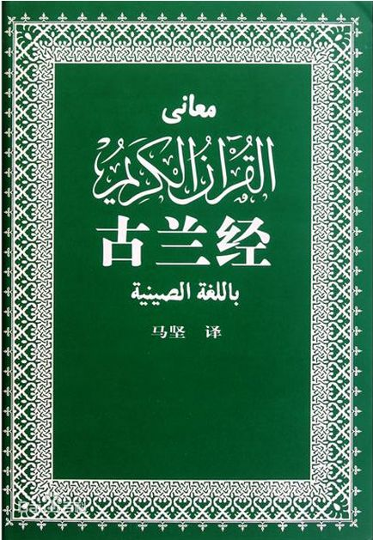

它有一种天然的倾向，要挑战世俗的管理权，它很容易让信徒产生一种，按照教法建立国家，并按照教法进行生活的期望。

而这种期望在任何一个当权者看来，都是大逆不道，另外，伊斯兰教还有一种强烈的传教情绪，这也会引起本土主流价值观的强烈反弹，特别是它崇拜的是遥远的异国，而不是本土的祖先。

更重要的是，这个异国不像佛教中那样，是虚无缥缈的存在。沙特阿拉伯的麦加是现实的土地，有真实的统治者，这会让统治阶级觉得，这些人都不可靠。

再加上信奉伊斯兰教的知识分子，会不自觉的去学习阿拉伯语，更由于他们的人生目标，是有一天去麦加朝觐，这必然导致他们用在四书五经上的时间不够多，因此他们进入仕途的也少，和儒家知识分子接触的更少，所以双方之间，形成了一条深深的鸿沟。

明代的著名知识分子顾心武就曾经说过:“唯回回自守其国俗，终不肯变，结为党伙，为暴闾阎，以累朝之德化，而不能驯其顽犷之习”。

由此可见，两种文明差距之大，所以伊斯兰教，从来都没有打动过中国的上层精英知识分子。

不过由于在明代，精英知识分子对儒家思想非常的自信，而且它是整个东亚的价值观，所以反而对伊斯兰教非常宽容，有点像今天的美国和欧洲，由于文化上的绝对自信，一点都不害怕各种杂音，对各种异端都非常容忍。

但是随着满人入关，一切都开始变成了不一样，大清帝国的统治者，非常害怕别人说自己是夷狄，不是正统，防民之口，甚于防川，所以在政治上实行高压态势，强化对思想上的禁锢，容不得半点异端。

而与此同时，由于大明的崩盘，中国的伊斯兰教徒们，对儒家文化也从仰视变成了质疑，而马来迟带回来的伊斯兰苏菲派教义，是一种进化了的伊斯兰教，更加充满了竞争性，立刻把很多原本信仰藏传佛教的其他少数民族，吸引到伊斯兰教旗下，从而扭转了从明代以来，穆斯林不断减少的趋势，第一次出现了人数大规模的增加，让他们开始变得自信起来，这一派被称为老教。

而随后一个叫马明心的伊斯兰教信徒，在乾隆年间去阿拉伯世界求学以后，带回了更加吸引人，也更加极端的教义，史称新教。

这一派不仅仅聚集了大量传统穆斯林信徒，更是吸引了大量非穆斯林信徒，对传统的其他穆斯林教派和清政府都构成了挑战，也让他们自己极端自信。

随后发生的事情，看似无厘头，新教和老教斗殴，闹到官府，然后新教认为官府不公，袒护老教，居然杀了清朝官吏，随后爆发了一场规模宏大的暴乱，被清朝镇压下去后，不久又再次暴动，究其本质，其实是是伊斯兰教重返中国以后，他们认为自己有能力挑战儒教了。

虽然乾隆调集重兵，选用能将，费了九牛二虎之力，扑灭了叛乱，宣布新教为邪教，信者必杀，但是出乎意料的是，新教虽然死伤众多，被迫转入地下，但是人数却不减反增，那些被流放出去的新教徒，也在各地生根发芽，建成了一个遍布全国的秘密网络，到了咸同年间反戈一击，南北呼应，差点分裂中国，建立伊斯兰国，可见重返中国的伊斯兰教威力之猛。

不过进入近代以后的文明社会，是建立在由希腊文明发展而来的科学思想和人文精神之上，历史是沿着这条脉络发展的，如果我们抛弃程朱理学的糟粕，回归孔子的本来思想，儒教思想和希腊文明的精神，有异曲同工之妙，所以中华文明中那些最根本的基因，是可以融入现代社会的，这一点也被后来的历史所证明。

相反，虽然伊斯兰教也有辉煌的历史，博大精深的思想，但是，它不属于时代发展的潮流，无法同现代科学思想和人文精神相对接，所以，无论它多么玄妙，终究只能在中华文明的边缘徘徊。

所以，伊斯兰教也深深的明白这一点，它们知道，若想在这片土地上生存，就必须消灭儒家思想，消灭中华文明，正如著名的信奉伊斯兰新教作家张承志在讲述新教历史的《心灵史》中，所说出的清代穆斯林的真实想法：

“对于一切宗教和理想，对于一切纯洁的来说，中国文明的核心，即孔孟之道，是最大的敌人……若想存活，都必须防止其中国文化中的孔孟之道，甚至是中国本身，新生和摆脱厄运的唯一出路只有一条，既战胜孔孟之道。对于伊斯兰-----这种拥有强烈感情的宗教，对于哲和忍耶------这只把感情推到殉难苛求的伊斯兰异端派别，孔孟之道化，世俗化，中国化乃是比“公家”更凶残的敌手！”

这里的“公家”指的是清政府，虽然外来的伊斯兰教从来都没有打垮过清政府，但它拖垮了清政府，最终导致了中日甲午之战的失败，让中华民族一度跌入了谷底，用了上百年的时间才缓过气来。

说到这里，我们要再做一个总结，虽然我自己也觉得有点啰嗦，但是没有办法，不理清这些概念，本书总会受到来自方方面面的非难，所以我们干脆在序言里把一切说透彻。

在国外，所有的伊斯兰教都是好的伊斯兰教，但是在中国，只有那些愿意融入中华文明，愿意维护祖国的统一，爱党爱国的伊斯兰教的教派，才是真正的伊斯兰教，所有那些想抗拒中华文明的融和，不愿意接受世俗政府统治的，一心想搞分裂伊斯兰教的教派，都是邪教，他们都不是真正的伊斯兰教。

在我们的故事里，那些为了维护中华民族的统一而战斗的穆斯林，他们才是真正的伊斯兰教信徒，值得我们敬仰和缅怀，而那些搞叛乱、搞分裂的极端宗教分子，虽然他们也打着伊斯兰教的名义，但他们都是一群暴恐分子，他们信仰的并不是真正的伊斯兰教，这一点请读者们注意。

本书中提到的老教和新教，都是清代历史上发生的事情，和今天的老教和新教也有着本质的不同，他们在近百年的发展过程中，已经发生了巨大的变化，特别是在新中国建立以后，在中国共产党的领导下，早已抛弃了那些极端信仰。

所以除非是别有用心的人，或者是暴恐分子，任何有理智的人都会明白，本书既不涉及民族问题，也不涉及宗教问题，它讲的仅仅只是一个历史故事，所有热爱中华文明的伊斯兰教信徒，一定会乐见本书的发表，而且了解这段让3000万人丧生的往事，可以起到以史为鉴的作用，让大家牢记过去的教训，更珍惜今天的美好生活。

这也是本书的写作目的，好了，接下来让我们坐上时间机器，重回到那段腥风血雨的岁月。

**欲知后事如何，请听下回分解，如果觉得本文可读，请分享到朋友圈，谢谢大家。**

-End-